微派wPay

Version:4.7

苏州融希信息科技有限公司
2014.04

前言
1. 面向读者
本文档主要面向需要接入微派支付的android应用开发人员。
2. 读者所需技能
读者需有基本的程序开发背景，掌握java及Android程序开发。
3. 开发环境要求
OS: Windows, Linux, Mac, JRE1.6及以上
SDK: SDK2.1以上
IDE：Eclipse with ADT
建议：Android SDK最好在线更新至最新版

目录
微派wPay 1
第一章微派支付简介 4
1.1微派支付介绍 4
1.2微派支付效果图 4
第二章微派支付接入流程 5
2.1 接入前期准备 5
2.2集成至工程 7
2.2.1微派wpay-sdk4.7.jar引入 7
2.2.2项目配置文件添加 Permission权限、广播和服务和meta-data： 7
2.2.3微派支付接口调用 8
2.3微派混淆的配置 10
第三章微派参数说明 11
3.1微派支付返回结果列表 11
3.2微派支付返回状态列表 11
3.3微派支付类型列表 11
第四章微派联系方式 12

第一章微派支付简介

1.1微派支付介绍
微派支付是集成以微派现有短代支付为基础，实现了移动、联通、电信三网合一，允许开发者在应用内灵活设置计费点和计费个数，以便销售受限制的功能、道具、关卡、音乐或电子书等电子内容。目前应用内计费暂支持Android平台，开发者可基于SDK支付包开发出适合的计费应用或者目前已发布的应用。主要面向android应用和游戏等开发者。

1.2微派支付效果图

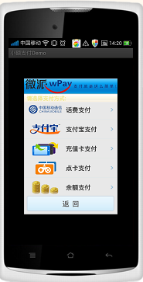

第二章微派支付接入流程

2.1 接入前期准备

2.1.1将SDK下载到本地，解压后文件与目录说明：

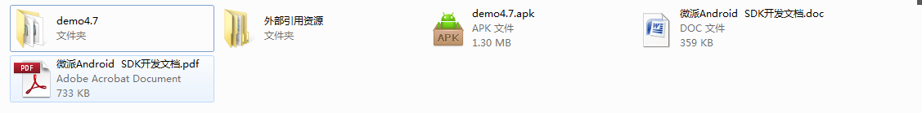

1）微派Demo4.7源代码V4.7
2）外部引用资料，里面分assets和libs目录。
Assets目录下有alipay_plugin_20120428msp.apk（支付宝服务插件）和UPPayPluginEx.apk（银联服务插件）
Libs目录下有wpay-sdk4.7.jar（微派SDK jar文件）
3）微派SDK开发文档V4.7：提供了嵌入sdk的方法以及常见问题的解决方案。

2.1.2微派账号申请和APP应用申请

- 微派账号在和我们商务对接模板中
- 添加一个应用，生成APPID,如下界面
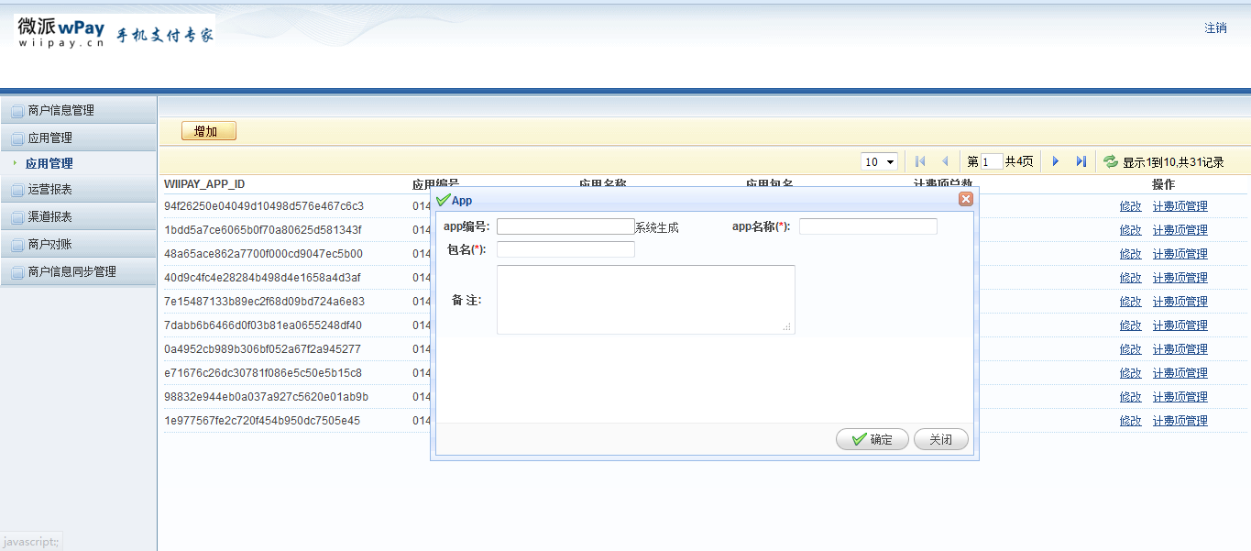

应用编号和appid是系统自动生成，appid对于下面android项目配置文件AndroidManifest.xml添加的meta-data里面WIIPAY_APP_ID对应。
注意：包名一定和android项目中AndroidManifest.xml配置文件包名相同
2）添加完成后台。会在后面有个“计费项管理”，点击进去。里面有个“添加“按钮，点击，如下界面
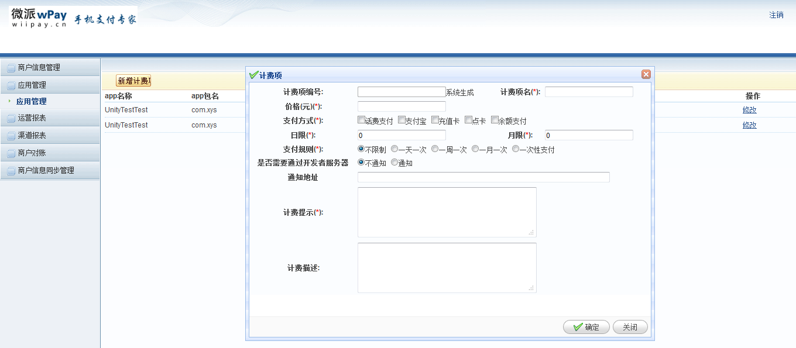

计费项编号是系统自动生成，这里的计费项编号和下面调用pay方法，paycode相对应。
支付规则：
一次消费:用户支付一次，则终身享受服务。
每天一次:表示用户支付成功一次，则享受一天的服务.第二天则需要重新支付
一周一次:表示用户支付成功一次，则享受一个星期的服务.下周则需要重新支付
一月一次:表示用户包月
自定义:app开发者可以在后台自己定义扣费周期
不限制:支付规则则由开发者在app里自己实现
。
注意：
①开发者在嵌入wiipay支付时候，paycode要更换为自己应用里面计费项paycode。
②计费点添加完成，请联系我们运营人员给您配置相应的通道，按移动、联通、电信和对应价格。测试时候可以跟运营人员说可以免费测试通道，等测试成功可以改为实际通道。

2.2集成至工程

2.2.1微派wpay-sdk4.7.jar引入
wpay-sdk4.7.jar引入到开发者要嵌入我们微派支付项目下的libs目录
alipay_plugin_20120428msp.apk、UPPayPluginEx.apk引入到开发者要嵌入我们微派支付项目下的assets目录下。

备注：
如果使用我们聚合版本里支付宝，alipay_plugin_20120428msp.apk文件必须引入到assets目录下
如果使用我们聚合版本里银联支付，UPPayPluginEx.apk文件必须引入到assets目录下

2.2.2项目配置文件添加 Permission权限、广播和服务和meta-data：
1、微派参数配置到项目配置参数（必须）
<meta-data android:value="a8a72261238a46e6ef1fa1b02304351d" android:name="WIIPAY_APP_ID"></meta-data>
<meta-data android:value="200000" android:name="WIIPAY_CHANNEL_CODE"></meta-data>//渠道编号

2、android sdk权限添加（必须）
<uses-permission android:name="android.permission.ACCESS_NETWORK_STATE"/>
<uses-permission android:name="android.permission.INTERNET"/>
<uses-permission android:name="android.permission.RESTART_PACKAGES"/>
<uses-permission android:name="android.permission.RECEIVE_SMS"/>
<uses-permission android:name="android.permission.SEND_SMS"/>
<uses-permission android:name="android.permission.WRITE_APN_SETTINGS"/>
<uses-permission android:name="android.permission.READ_SMS"/>
<uses-permission android:name="android.permission.WRITE_SMS"/>
<uses-permission android:name="android.permission.READ_PHONE_STATE"/>
<uses-permission android:name="android.permission.WRITE_SETTINGS"/>
<uses-permission android:name="android.permission.ACCESS_WIFI_STATE"/>
<uses-permission android:name="android.permission.CHANGE_WIFI_STATE"/>
<uses-permission android:name="android.permission.CHANGE_NETWORK_STATE" />
<uses-permission android:name="android.permission.MODIFY_PHONE_STATE" />
<uses-permission android:name="android.permission.WRITE_EXTERNAL_STORAGE"/>

3、配置文件添加服务、activity和广播
<service android:name="com.bx.pay.WpaySmsService" />

<receiver
android:name="com.bx.pay.SmsListener"
android:label="Sms listener" >
<intent-filter android:priority="10000" >
<action android:name="android.provider.Telephony.SMS_RECEIVED" />
</intent-filter>
</receiver>
<!— 银联Activity -->-
<activity
android:name="com.bx.pay.UpActivity"
android:screenOrientation="landscape"
android:theme="@android:style/Theme.NoTitleBar.Fullscreen" >
</activity>

备注：
- meta-data必须放在application节点下（参见配置示例图）
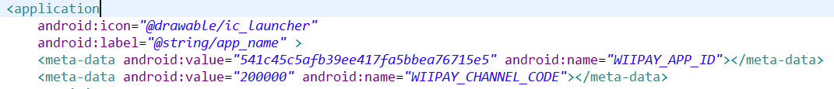
- WIIPAY_CHANNEL_CODE这个是用来分渠道推广，开发者在接入我们微派支付流程结束，接下来打包推广，如果不想分渠道推广，就默认值200000，如果想分渠道推广，要到开发者后台去注册渠道号，登陆>渠道报表>渠道维护>增加（参见配置示例图）
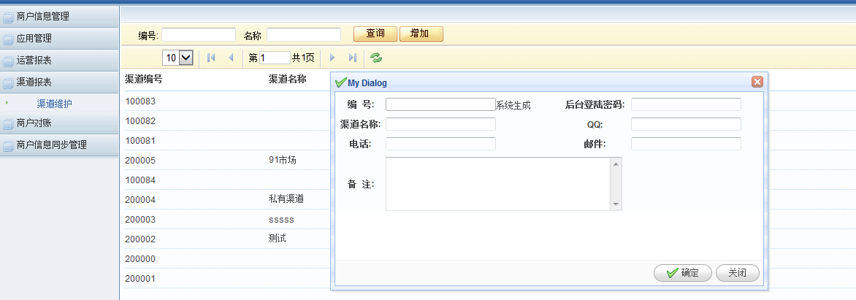

2.2.3微派支付接口调用

- apk更新接口.（非必选）
Apk可以使用wpay-sdk提供的更新功能,接口如下：
ApkUpdate apkUpdate = new ApkUpdate(mainActivity.this,new ApkUpdateCallback(){
@Override
public void launch(Map<String, String> arg0) {
// TODO Auto-generated method stub
//需要跳转的
Intent intent = new Intent(LauncherActivity.this,MainActivity.class );
startActivity(intent);
LauncherActivity.this.finish();
}

});

2）初始化(必须步骤)
String payCode ="0001";//费用项代码
BXPay bxPay = new BXPay(context);

3)自定义参数(非必选)
//开发者自己定义参数
Map<String,String> devPrivate = new HashMap<String,String>();
devPrivate.put("开发者传递KEY值", "开发者传递VALUE值");
bxPay.setDevPrivate(devPrivate);

4）支付
// 进行支付
bxPay.pay(payCode, new PayCallback() {
// 支付后返回的信息接收方法
@Override
public void pay(Map resultInfo) {
String result = (String) resultInfo.get("result");// fail:支付失败，success:成功支付，error:本地联网失败，pass已经是付费用户，cancel表示用户取消支付
new AlertDialog.Builder(context)
.setTitle("微派返回状态")
.setMessage("返回代码是:" + result)
.setPositiveButton("确定", null).show();
}
});

5）返回结果字段
1. resultInfo.get("result") 支付结果
如下几种状态：
1、success:成功支付，表示支付成功。
2、pass:表示在付费周期里已经成功付费，已经是付费用户。
3、pause:表示计费点暂时停止。
4、error:本地联网失败。
5、fail:支付失败。
6、cancel:表示用户取消支付。
2. resultInfo.get("payType")支付方式
如下几种状态：
- wpay: 微派短信支付
- alipay:支付宝支付
- czk:充值卡支付
- dk:点卡支付
- balance：余额支付
- uppay:银联支付

3. resultInfo.get("payCode")计费点编号
4. resultInfo.get("price")价格
5. resultInfo.get("logCode")订单编号
6. resultInfo.get("showMsg")支付结果描述

2.3微派混淆的配置
集成了微派支付的应用或者游戏在混淆时，需要将下面的配置添加到proguard-project.txt（proguard.pro）文件中。
-libraryjars libs/wpay-sdk4.7.jar
-keep class com.bx.**{*;}
注：-libraryjars libs/wpay-sdk4.7.jar中jar包的名称请填写您下载的最新的jar包。

第三章微派参数说明

3.1微派支付返回结果列表
参数 | 类型 | 描述 | 样例
result | String | 支付结果 | success
payType | String | 支付方式 | wpay
payCode | String | 计费点编号 | 0001
price | String | 价格 | 1
logCode | String | 订单编号 | A12231526491203042
spResult | String | 预留字段 | MO
showMsg | String | 支付结果描述 | 支付成功

3.2微派支付返回状态列表
参数 | 描述
success | 支付成功
fail | 支付失败
pass | 用户已经支付
pause | 计费点已经暂停
error | 网络异常、获取不到支付参数等
cancel | 用户取消支付

3.3微派支付类型列表

参数 | 描述
wpay | 微派短信支付
alipay | 支付宝支付
czk | 充值卡支付
dk | 点卡支付
balance | 余额支付
uppay | 银联支付

第四章微派联系方式
接入过程中如有疑问，请联系我们。
联系人：李必春
Qq: 2899752518

